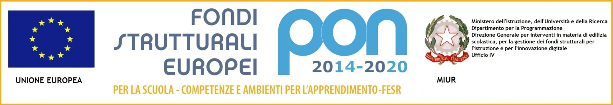

# 

# Liceo Artistico Statale “P. Petrocchi”

P.zza S. Pietro, 4 - 51100 Pistoia

Tel.: 0573 364708 - 975029 Fax: 0573 307141

*Codice fiscale* : 80010010470

e-mail: [ptsd010005@istruzione.it](mailto:segreteria@liceoartisticopistoia.it)

info@liceoartisticopistoia.gov.it

(certificata) [PTSD010005@PEC.ISTRUZIONE.IT](mailto:PTSD010005@PEC.ISTRUZIONE.IT)

**ATTESTAZIONE CREDITO SCOLASTICO**

**2015/2016**

**SI ATTESTA** CHE L’ALUNNO/A …………………………………………………………………..

oppure CHE GLI ALUNNI

…………………………………………………………………………………………………………………………………………………………………………………………………………………………………………………………………………………………………………………………………………………………………………………………………………………………………………………………………………………………………………………………………………………………………………………………………………

DELLA CLASSE …………………….. NELL’ANNO SCOLASTICO………………………………

HA / HANNO PARTECIPATO alla seguente attività :

……………………………………………………………………………………………………………………………………………………………………………………………………………………………………………………………………………………………………………………………………………………………..

……………………………………………………………………………………………………………………

Eventuale numero ore _________________________

Data

IL DOCENTE ………………………………….